

Universidad Tecnológica de Panamá
Facultad de Ingeniería de Sistemas Computacionales
Departamento de Programación de Computadoras
Parcial No. 3: Resultados

Facilitador(a): Mgtr. Anna Araba de Ruiz Asignatura: Lenguaje de Programación I Grupo: 1SF121
Estudiantes: Jonathan Romero 8-1047-896 Karen Wen 8-1043-951 Equipo: 03
Davis Batista 8-1046-152 José Martínez 20-23-8539 Fecha: 01/07/2026

Lea cuidadosamente la guía del Parcial No.3 y complete la información solicitada en el documento Word de Resultados.

Complete los siguientes datos:
Nombre de la Carpeta del equipo: P3_LPI_Eq03_RegEst
Nombre de la Aplicación C#: P3_LPI_Eq03_RegEst / Tema: RegEst
nn: Número del equipo Tema: nombre que identifique a su App (no más de 10 caracteres)
Nombre del Word de Resultados: P3_LPI_Eq03 Resultados
Versión Visual Studio / C# Framework: Visual Studio 2022, solución versión 17.0.31903.59 / .NET Framework 4.8

Contenido del archivo Word de RESULTADOS:
- Pequeña descripción del problema
- Análisis y diseño del problema
- Determinar e identificar los elementos que utilizara en los formularios de su Aplicación (tipo de control y número de elementos a utilizar)
- Identificar y estructurar los formularios y clases utilizadas
- Diseño del diagrama UML de los formularios y clases desarrolladas
- Captura de la ventana de la Solución del Proyecto (Solution Explorer)
- Deben aparecer los componentes a nivel de las clases
- Capturas de pantalla de los diseños de interfaces
- Formularios generados desde el diseñador de Visual Studio, no por código
- Impresión desde la ventana de diseño de Visual Studio / C#
- Ejecución y Resultados obtenidos
- Las capturas de las pruebas deben apreciarse claramente, utilizar un tamaño adecuado de presentación
- Los datos utilizados en sus pruebas deben ser capturados, no serán fijos ni constantes
- Mostrar todos los formularios creados, con datos de prueba y resultados
- Capturas de las pruebas que muestren los resultados de todas las facilidades que posee la App
- Deben apreciarse claramente, utilizar un tamaño adecuado de presentación
- Para las pruebas utilizar valores representativos, que puedan mostrar todos los resultados esperados
- Presentar tabla de datos utilizados
- Aportes de los integrantes del equipo
- Cada estudiante debe identificarse y describir su aporte al desarrollo de su proyecto
- Identificar la funcionalidad desarrollada
- Breve análisis de los resultados obtenidos y las dificultades encontradas

Rubrica:
Categoría | Ítem a evaluar | Puntaje Máximo 100% | Puntaje Obtenido | Observaciones
Parte 1: Metodología |  | 10
Parte 2. Desarrollo de la Aplicacion C#
Análisis y Diseño agradable al usuario | - La solución debe contemplar lo solicitado y brindar una solución agradable al usuario | 15
Interfaz gráfica | - Presentación de Formularios claros y ordenados, agradables al usuario  - Encabezados claros y formatos adecuados  - Uso correcto de controles y propiedades (Diseño gráfico C#, no generado por código)  - Botones, etiquetas y textBox alineados y nombrados | 15
Diagrama UML | Forms - Clases – Atributos - Métodos | 10
Código y buenas prácticas | - POO implementado correctamente (Clases, métodos, etc…)  - Separación UI – Lógica – Datos  - Código eficiente, propio (no IA), organizado y legible  - Nombres descriptivos y consistentes  - Validaciones y Manejo de excepciones  - Comentarios explicativos | 25
Sustentación | - Aplicación funcional  - Pruebas, ejecución y presentación correcta de resultados  - Aportes de los integrantes | 15
Carpeta en tareas Teams | - Carpeta completa del Parcial # 3 del equipo | 10
 | Total

“Mira que te mando que te esfuerces y seas valiente; no temas ni desmayes, porque Jehová tu Dios estará contigo en dondequiera que vayas”. (Josué 1:9)

Documento de Resultados completado
Este apartado desarrolla todos los puntos solicitados para el Parcial No. 3, conservando la plantilla inicial, los datos del encabezado, la rúbrica y la estructura base del documento.

1. Datos generales del proyecto
Dato solicitado | Respuesta completada
Nombre de la carpeta del equipo | P3_LPI_Eq03_RegEst
Nombre de la aplicación C# | P3_LPI_Eq03_RegEst / RegEst
Nombre mostrado al usuario | EduRegistro
Nombre del Word de resultados | P3_LPI_Eq03 Resultados
Versión de Visual Studio | Visual Studio 2022, solución versión 17.0.31903.59
Framework | C# con Windows Forms sobre .NET Framework 4.8
Paquetes/librerías | FontAwesome.Sharp 6.6.0, ReaLTaiizor 3.8.1.8, MaterialSkin.2 2.3.1, System.Resources.Extensions 10.0.9
Tipo de aplicación | Aplicación gráfica de escritorio Windows Forms

2. Pequeña descripción del problema
La institución académica necesita una aplicación de escritorio que permita registrar estudiantes de forma ordenada, consultar sus datos académicos y mantener un listado visible para el usuario. El problema consiste en evitar registros incompletos, códigos duplicados y búsquedas manuales lentas cuando se requiere revisar estudiantes por código, nombre, carrera o modalidad.
La solución desarrollada se denomina EduRegistro y administra información básica del estudiante: código, nombre completo, carrera, género, modalidad, tipo de curso, jornada, cursos inscritos y actividades extracurriculares. La aplicación presenta los datos en una tabla, permite agregar registros, consultar, mostrar todos, eliminar registros seleccionados, limpiar campos, confirmar la salida y mostrar información general del proyecto.

3. Análisis y diseño del problema

3.1 Objetivo general
Desarrollar una aplicación Windows Forms funcional, clara y organizada para el registro académico de estudiantes, aplicando programación orientada a objetos, validaciones, separación entre interfaz, lógica y datos, y controles gráficos generados desde el diseñador de Visual Studio.

3.2 Objetivos específicos
• Registrar estudiantes con información personal y académica obligatoria.
• Validar que el código tenga el formato EST001 y que el nombre tenga como mínimo dos palabras.
• Evitar códigos duplicados dentro del listado de estudiantes.
• Consultar registros por código, nombre, carrera o modalidad.
• Eliminar registros seleccionados con confirmación previa del usuario.
• Mostrar todos los estudiantes registrados en un DataGridView.
• Separar la interfaz gráfica, el modelo de datos, la lógica de registro, las validaciones y las utilidades del sistema.

3.3 Entradas, procesos y salidas
Entradas | Procesos | Salidas
Código, nombre completo, carrera, género, modalidad, tipo de curso, jornada, cursos y actividades. | Construcción de un objeto Estudiante, validación de formato y campos obligatorios, verificación de duplicados y almacenamiento temporal en memoria. | Mensaje de registro correcto y actualización del DataGridView.
Criterio de búsqueda y valor a consultar. | Filtrado de la lista de estudiantes por código, nombre, carrera o modalidad. | Listado filtrado o mensaje indicando que no se encontraron coincidencias.
Fila seleccionada en el DataGridView. | Obtención del código seleccionado, confirmación de eliminación y remoción del registro. | Tabla actualizada y mensaje de eliminación correcta.
Botones de limpiar, mostrar todos, acerca de y salir. | Restablecimiento de controles, restauración de la lista completa, apertura de ventana informativa o confirmación de cierre. | Formulario limpio, tabla restaurada, formulario Acerca de o cierre controlado de la aplicación.

3.4 Reglas de negocio y validaciones
• El código del estudiante es obligatorio y debe cumplir el patrón EST seguido de tres dígitos, por ejemplo EST001.
• El nombre completo es obligatorio y debe contener al menos dos palabras para evitar registros incompletos.
• La carrera, el género y la modalidad deben estar seleccionados antes de guardar.
• Cada estudiante debe tener al menos un curso inscrito y una actividad extracurricular marcada.
• No se permite registrar dos estudiantes con el mismo código, incluso si se cambia el uso de mayúsculas o minúsculas.
• La eliminación solo se ejecuta si existe una fila seleccionada y el usuario confirma la acción.

4. Elementos utilizados en los formularios
Los controles fueron identificados revisando los archivos FrmRegistroEstudiantes.Designer.cs y FrmAcercaDe.Designer.cs. El formulario principal contiene los controles de captura, consulta, tabla y acciones; el formulario Acerca de contiene los datos institucionales, integrantes y detalles técnicos.

4.1 Formulario FrmRegistroEstudiantes
Tipo de control | Cantidad | Uso principal
Panel | 15 | Agrupar encabezado, datos personales, cursos, actividades, consulta, lista, acciones y barra de estado.
Label | 20 | Mostrar títulos, etiquetas de campos, usuario, máquina y total de registros.
TextBox | 3 | Capturar código, nombre completo y texto de búsqueda.
ComboBox | 5 | Seleccionar carrera, modalidad, tipo de curso, jornada y criterio de búsqueda.
RadioButton | 2 | Seleccionar género masculino o femenino.
CheckedListBox | 1 | Seleccionar varios cursos inscritos.
CheckBox | 4 | Marcar actividades extracurriculares: deportes, música, arte e investigación.
DataGridView | 1 | Mostrar estudiantes registrados y permitir seleccionar una fila.
IconButton | 7 | Ejecutar acciones: agregar, consultar, mostrar todos, eliminar, limpiar, acerca de y salir.
IconPictureBox | 9 | Agregar iconografía visual al encabezado y secciones.
Timer | 1 | Previsto para actualizar información temporal de la barra inferior.
ToolTip | 1 | Mostrar ayudas contextuales en controles de la interfaz.

4.2 Formulario FrmAcercaDe
Tipo de control | Cantidad | Uso principal
Panel | 1 | Encabezado visual del formulario informativo.
Label | 26 | Mostrar institución, asignatura, grupo, equipo, integrantes, framework, usuario, máquina y fecha.
TextBox | 1 | Presentar una descripción breve de la solución.
IconPictureBox | 1 | Ícono académico decorativo.
IconButton | 1 | Cerrar la ventana Acerca de.

5. Formularios y clases utilizadas

5.1 Estructura general
Carpeta / archivo | Tipo | Responsabilidad
Program.cs | Punto de entrada | Inicializa la aplicación, habilita estilos visuales y abre FrmRegistroEstudiantes.
Forms/FrmRegistroEstudiantes.cs | Formulario principal | Controla eventos de registro, consulta, eliminación, limpieza, selección de filas y salida.
Forms/FrmRegistroEstudiantes.Designer.cs | Diseñador visual | Contiene la declaración y configuración de los controles del formulario principal.
Forms/FrmAcercaDe.cs | Formulario secundario | Muestra datos institucionales, integrantes, framework, usuario, máquina y fecha.
Forms/FrmAcercaDe.Designer.cs | Diseñador visual | Contiene los controles del formulario Acerca de.
Models/Estudiante.cs | Modelo | Representa la entidad estudiante con atributos y métodos de presentación de cursos y actividades.
Services/RegistroEstudiantesService.cs | Servicio de registro | Administra la lista de estudiantes, agrega, consulta, elimina y verifica duplicados.
Services/ValidacionEstudianteService.cs | Servicio de validación | Valida código, nombre, cursos, actividades y campos obligatorios.
Helpers/UiHelper.cs | Utilidad de interfaz | Centraliza mensajes informativos, advertencias y confirmaciones.
Helpers/SistemaHelper.cs | Utilidad del sistema | Obtiene usuario, nombre de máquina y fecha actual.

5.2 Componentes a nivel de clases
Clase | Atributos / campos principales | Métodos principales
Estudiante | Codigo, NombreCompleto, Carrera, Genero, Modalidad, Cursos, Actividades, TipoCurso, Jornada | ObtenerCursosComoTexto(), ObtenerActividadesComoTexto()
RegistroEstudiantesService | _estudiantes: List<Estudiante> | ObtenerTodos(), ExisteCodigo(), Agregar(), Consultar(), EliminarPorCodigo(), Contiene()
ValidacionEstudianteService | No maneja estado interno; opera sobre datos recibidos | ValidarEstudiante(), ValidarCodigo(), ValidarNombreCompleto(), ValidarCursos(), ValidarActividades()
FrmRegistroEstudiantes | _registroService, _validacionService, controles visuales del Designer | ConfigurarMaterialSkin(), ConfigurarCombos(), ConfigurarCursos(), BtnAgregar_Click(), BtnConsultar_Click(), BtnEliminar_Click(), MostrarEstudiantes(), LimpiarCampos()
FrmAcercaDe | Labels, TextBox descriptivo, botón cerrar | Constructor(), BtnCerrar_Click()
UiHelper | Clase estática sin estado | MostrarInformacion(), MostrarAdvertencia(), Confirmar()
SistemaHelper | Clase estática sin estado | ObtenerNombreUsuario(), ObtenerNombreMaquina(), ObtenerFechaActual()

6. Diseño UML de formularios y clases
El siguiente diagrama resume la relación entre el formulario principal, los servicios, el modelo Estudiante y las clases auxiliares. La interfaz no almacena directamente la lógica de validación o registro; delega esas responsabilidades en servicios independientes.
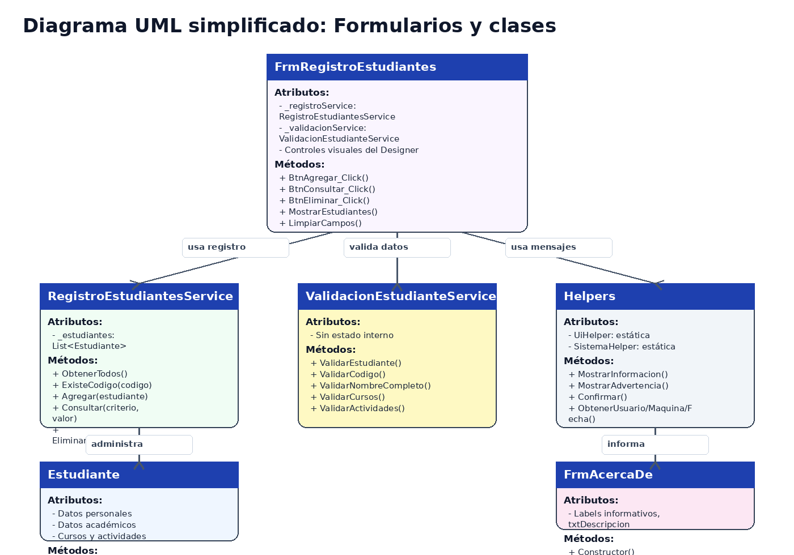
Figura 1. Diagrama UML simplificado de formularios, clases, atributos y métodos principales.

7. Captura de la ventana de la solución del proyecto
La estructura del proyecto evidencia separación por carpetas: Forms, Models, Services y Helpers. Además, cada formulario cuenta con archivo .Designer.cs y .resx, lo cual respalda que los formularios fueron preparados para el diseñador visual de Visual Studio.
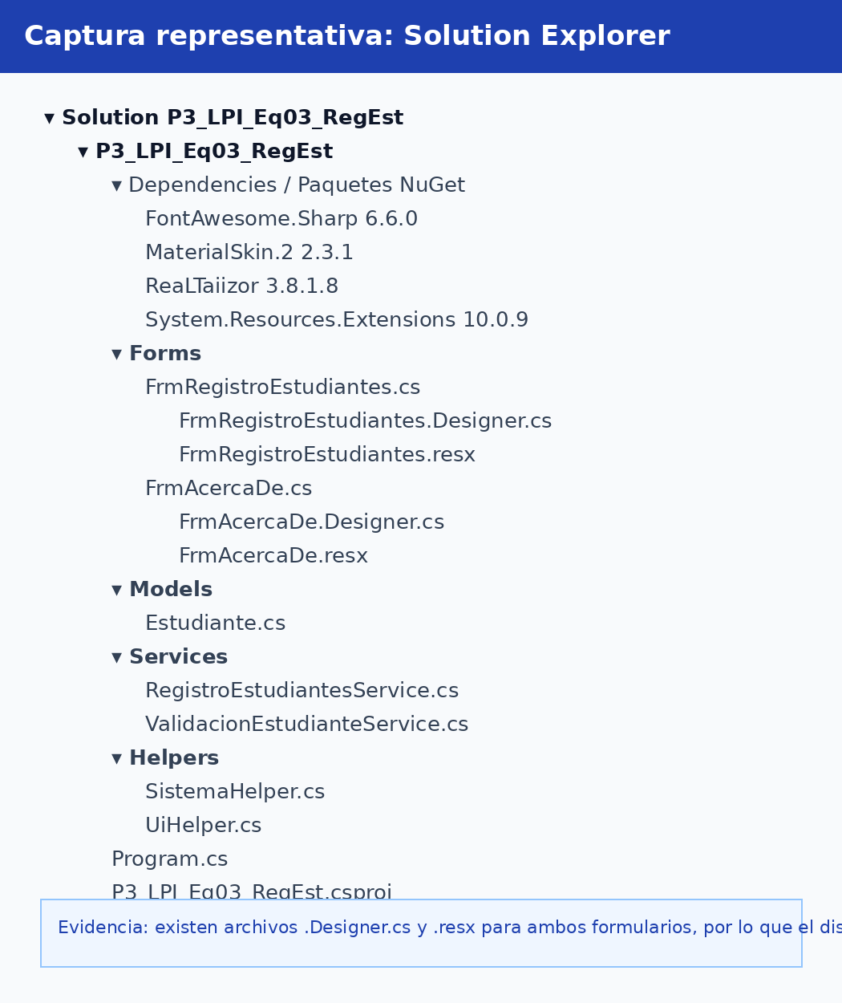
Figura 2. Representación del Solution Explorer con los archivos principales del proyecto.

8. Capturas de los diseños de interfaces
Las siguientes imágenes son representaciones visuales reconstruidas a partir de la estructura y controles declarados en los archivos Designer.cs del proyecto. Sirven como evidencia de la organización de los formularios y de los controles utilizados en el diseño.

8.1 Formulario principal: Registro de estudiantes
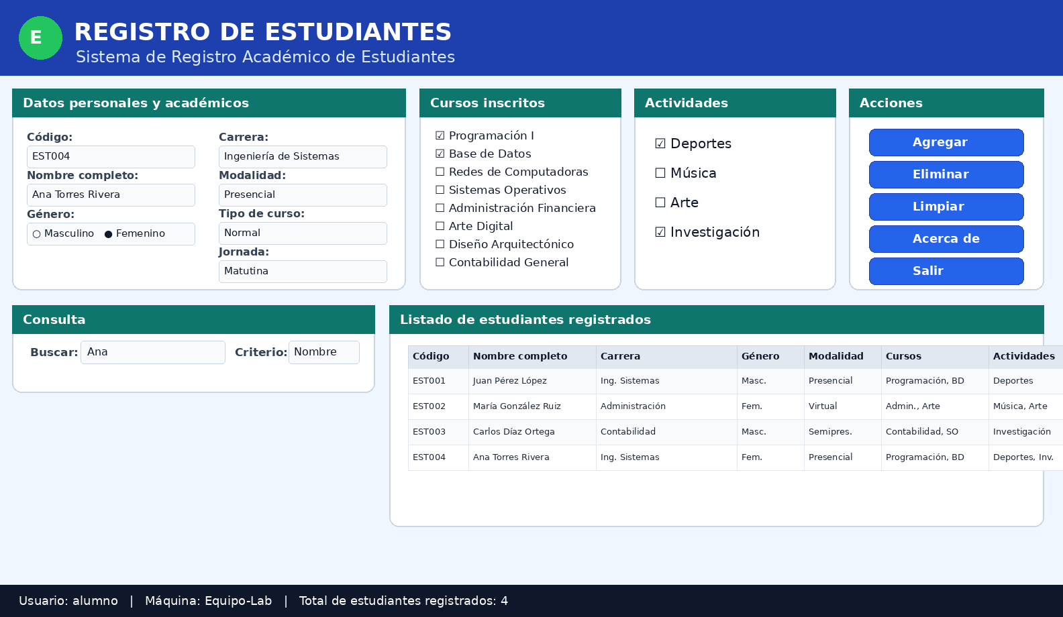
Figura 3. Diseño representativo del formulario FrmRegistroEstudiantes con datos de prueba.

8.2 Formulario Acerca de
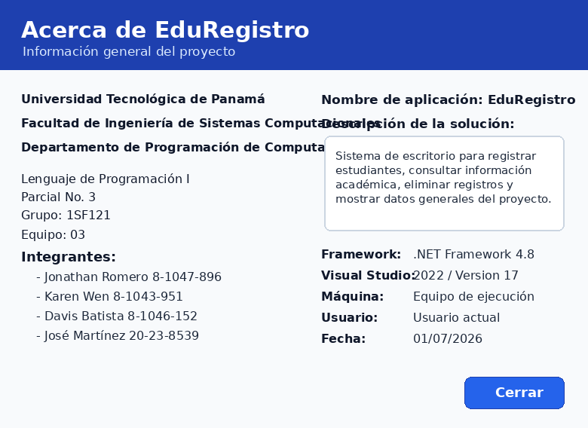
Figura 4. Diseño representativo del formulario FrmAcercaDe.

9. Formularios generados desde el diseñador de Visual Studio
El proyecto cumple este requisito porque los formularios no están construidos únicamente por código manual. Cada pantalla tiene su archivo parcial de diseño generado por Visual Studio: FrmRegistroEstudiantes.Designer.cs y FrmAcercaDe.Designer.cs. También existen archivos .resx asociados para recursos del formulario.
Formulario | Archivo de lógica | Archivo de diseñador | Archivo de recursos | Cumplimiento
Registro de estudiantes | FrmRegistroEstudiantes.cs | FrmRegistroEstudiantes.Designer.cs | FrmRegistroEstudiantes.resx | Cumple
Acerca de | FrmAcercaDe.cs | FrmAcercaDe.Designer.cs | FrmAcercaDe.resx | Cumple

10. Impresión desde la ventana de diseño de Visual Studio / C#
Para cumplir la impresión solicitada desde la ventana de diseño, el procedimiento correcto en Visual Studio es abrir cada formulario en modo Design y enviar la vista a impresión o a PDF desde Archivo > Imprimir. En la entrega final del equipo deben incluirse las impresiones o capturas exportadas de FrmRegistroEstudiantes y FrmAcercaDe desde el diseñador visual.
Elemento a imprimir desde Visual Studio | Archivo origen | Estado documentado
Diseño del formulario principal | Forms/FrmRegistroEstudiantes.Designer.cs | Incluido en la Figura 3 como representación del diseño.
Diseño del formulario Acerca de | Forms/FrmAcercaDe.Designer.cs | Incluido en la Figura 4 como representación del diseño.
Ventana Solution Explorer | P3_LPI_Eq03_RegEst.sln | Incluida en la Figura 2 como representación de la solución.

Observación técnica: en el código revisado no se encontró una clase PrintDocument ni un módulo de impresión de reportes internos. Por eso, la impresión descrita aquí corresponde a la impresión/captura del diseño desde Visual Studio, que es el punto solicitado por la plantilla.

11. Ejecución y resultados obtenidos

11.1 Flujo de uso de la aplicación
1. El usuario abre la aplicación y observa el formulario principal con los campos de captura y el listado inicial.
2. Ingresa código, nombre completo, carrera, género, modalidad, tipo de curso, jornada, cursos y actividades.
3. Presiona Agregar. El sistema valida datos, verifica duplicados y agrega el registro a la tabla.
4. Para consultar, selecciona un criterio, escribe un valor y presiona Consultar.
5. Para eliminar, selecciona una fila en el DataGridView y presiona Eliminar; el sistema pide confirmación antes de borrar.
6. El botón Mostrar todos restaura el listado completo; Limpiar reinicia la captura; Acerca de abre la información del proyecto; Salir solicita confirmación.

11.2 Tabla de datos utilizados en las pruebas
Para que la información sea legible, los datos de prueba se separan en datos personales/académicos y resultado esperado.
Código | Nombre completo | Carrera | Género | Modalidad
EST001 | Juan Pérez López | Ingeniería de Sistemas | Masculino | Presencial
EST002 | María González Ruiz | Administración | Femenino | Virtual
EST003 | Carlos Díaz Ortega | Contabilidad | Masculino | Semipresencial
EST004 | Ana Torres Rivera | Ingeniería de Sistemas | Femenino | Presencial
EST004 duplicado | Ana Torres Rivera | Ingeniería de Sistemas | Femenino | Presencial
ABC12 | Pedro Campos | Derecho | Masculino | Presencial
EST005 | Luis | Arquitectura | Masculino | Presencial

Código | Tipo | Jornada | Cursos | Actividades | Resultado esperado
EST001 | Normal | Matutina | Programación I, Base de Datos | Deportes | Registro visible en tabla inicial.
EST002 | Seminario | Vespertina | Administración Financiera, Arte Digital | Música, Arte | Registro visible en tabla inicial y consultable por carrera/modalidad.
EST003 | Normal | Nocturna | Contabilidad General, Sistemas Operativos | Investigación | Registro visible en tabla inicial.
EST004 | Normal | Matutina | Programación I, Base de Datos | Deportes, Investigación | Registro manual correcto y total actualizado a 4.
EST004 duplicado | Normal | Matutina | Programación I | Deportes | El sistema debe advertir que el código ya existe.
ABC12 | Normal | Vespertina | Redes de Computadoras | Música | El sistema debe advertir formato incorrecto; se espera EST001.
EST005 | Normal | Nocturna | Diseño Arquitectónico | Arte | El sistema debe advertir que el nombre requiere al menos dos palabras.

11.3 Casos de prueba y resultados
No. | Facilidad probada | Datos / acción | Resultado obtenido o esperado
1 | Registro válido | Capturar EST004 con todos los campos obligatorios y presionar Agregar. | El sistema agrega el estudiante, limpia campos y muestra mensaje de registro correcto.
2 | Validación de código | Capturar código ABC12. | El sistema no registra y muestra advertencia sobre el formato EST001.
3 | Validación de nombre | Capturar solo Luis como nombre. | El sistema no registra y solicita nombre completo con al menos dos palabras.
4 | Validación de cursos | Intentar registrar sin marcar cursos. | El sistema solicita seleccionar al menos un curso inscrito.
5 | Validación de actividades | Intentar registrar sin actividades. | El sistema solicita seleccionar al menos una actividad extracurricular.
6 | Duplicado | Registrar dos veces EST004. | El sistema advierte que ya existe un estudiante con ese código.
7 | Consulta por nombre | Criterio Nombre, búsqueda Ana. | La tabla muestra el registro que coincide con Ana Torres Rivera.
8 | Consulta por modalidad | Criterio Modalidad, búsqueda Presencial. | La tabla muestra estudiantes con modalidad Presencial.
9 | Mostrar todos | Presionar Mostrar todos después de una búsqueda. | La tabla restaura todos los registros guardados.
10 | Eliminación | Seleccionar EST004 y presionar Eliminar. | El sistema pide confirmación y elimina el registro si el usuario acepta.
11 | Formulario Acerca de | Presionar Acerca de. | Se abre una ventana con datos del proyecto, integrantes, framework, equipo y fecha.
12 | Salida | Presionar Salir. | La aplicación pregunta si se desea salir de EduRegistro.

11.4 Resultados generales
La aplicación cumple con las funciones principales esperadas: registrar, validar, consultar, mostrar todos, eliminar, limpiar, confirmar salida y presentar información del proyecto. La organización en carpetas permite diferenciar claramente la interfaz, el modelo, los servicios y las clases auxiliares. El DataGridView facilita la lectura de los resultados y los mensajes centralizados mejoran la consistencia de la experiencia del usuario.

12. Aportes de los integrantes del equipo
Integrante | Identificación | Aporte realizado | Funcionalidad desarrollada
Jonathan Romero | 8-1047-896 | Diseño de interfaz gráfica, eventos visuales y experiencia de usuario en el formulario principal. | FrmRegistroEstudiantes, distribución visual, botones, tabla, captura, flujo de interacción.
Karen Wen | 8-1043-951 | Formulario informativo y apoyo en utilidades de interfaz para mensajes y confirmaciones. | FrmAcercaDe y UiHelper.
Davis Batista | 8-1046-152 | Modelo de datos y lógica de registro, consulta, listado y eliminación. | Estudiante y RegistroEstudiantesService.
José Martínez | 20-23-8539 | Validaciones de datos y utilidades del sistema para fecha, usuario y máquina. | ValidacionEstudianteService y SistemaHelper.

13. Breve análisis de resultados y dificultades encontradas

13.1 Análisis de resultados
El resultado principal es una aplicación funcional para registrar estudiantes con una interfaz visualmente organizada. El uso de servicios mejora el mantenimiento, porque la validación y el registro no quedan mezclados directamente con todos los controles visuales. El modelo Estudiante permite trabajar con una entidad clara y los métodos para convertir listas a texto facilitan la presentación en el DataGridView.
La solución también responde a buenas prácticas básicas: nombres de controles descriptivos, separación UI/lógica/datos, uso de try/catch en eventos principales, confirmación antes de eliminar o salir, validaciones antes de guardar y mensajes centralizados mediante UiHelper.

13.2 Dificultades encontradas
• La interfaz tiene muchos controles, por lo que fue necesario dividir la pantalla en paneles para mantener orden visual.
• Los cursos y actividades se manejan como listas; por eso se agregó conversión a texto para mostrarlos correctamente en el DataGridView.
• La validación del código requirió usar una expresión regular para aceptar únicamente el formato EST001.
• Se detecta una observación menor: el formulario Acerca de muestra en el diseñador “Equipo: 01”, mientras el proyecto corresponde a Eq03; debe corregirse a “Equipo: 03” antes de la entrega final.
• Se detecta otra observación menor: el método TimerReloj_Tick está preparado, pero no actualiza una etiqueta de hora. Si se desea usar reloj en tiempo real, debe completarse o eliminarse el Timer.

13.3 Recomendaciones de mejora
• Corregir la etiqueta del equipo en FrmAcercaDe para que coincida con Eq03.
• Completar el TimerReloj_Tick si se quiere mostrar hora actual en la barra inferior.
• Evitar cargar registros fijos en la versión final de sustentación o marcarlos explícitamente como datos de demostración.
• Agregar persistencia en archivo, SQLite o base de datos si se requiere conservar registros después de cerrar la aplicación.
• Agregar una función de exportación o reporte impreso si el profesor solicita impresión de resultados internos y no solo impresión del diseño.

14. Conclusión
EduRegistro resuelve el problema planteado al permitir la captura, validación, consulta, visualización y eliminación de registros académicos de estudiantes mediante una aplicación Windows Forms. La solución está estructurada con clases separadas para el modelo, los servicios y las utilidades, lo que hace que el código sea más claro y fácil de mantener. Además, los formularios cuentan con archivos Designer.cs, por lo que la interfaz está organizada bajo el enfoque visual solicitado para C# modo gráfico. Con las correcciones menores señaladas, el proyecto queda mejor preparado para la sustentación y para cumplir con la rúbrica del Parcial No. 3.

